 | STAATSCOURANT | Nr. 27191
 | STAATSCOURANT | 24 december
 | STAATSCOURANT | 2012
 | Officiële uitgave van het Koninkrijk der Nederlanden sinds 1814.

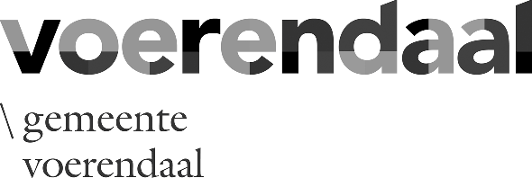
Omgevingsvergunning/projectbesluit Colmont, gemeente Voerendaal
Burgemeester en wethouders van de gemeente Voerendaal maken bekend dat vanaf 20 december 2012 gedurende zes weken voor iedereen ter inzage ligt het ontwerpbesluit als bedoeld in artikel 2.12, eerste lid, aanhef en onder a, onder 3° van de Wabo dat hoort bij het plan: Colmont ongenummerd te Voerendaal, kadastraal bekend gemeente Voerendaal, sectie H, nummer 86: het slopen van een stal en het bouwen van een woonhuis en het inrichten van een landgoed (UV 20110009).
U kunt de stukken inzien tijdens de openingsuren van het Klantcontactcentrum aan het Raadhuisplein 3 te Voerendaal. Gedurende de inzage termijn kan eenieder schriftelijk of mondeling een zienswijze omtrent het ontwerpbesluit indienen bij het college van burgemeester en wethouders. Schriftelijke zienswijzen moeten worden gericht aan burgemeester en wethouders van Voerendaal, Postbus 23000, 6367 ZG Voerendaal.

